**ШИНЖЛЭХ УХААН, ТЕХНОЛОГИЙН ИХ СУРГУУЛЬ**

**МЭДЭЭЛЭЛ, ХОЛБООНЫ ТЕХНОЛОГИЙН СУРГУУЛЬ**

**ДАДЛАГЫН АЖЛЫН**

**ТАЙЛАН**



**F.CSM360 Программчлалын дадлага**

**2024-2025 оны хичээлийн жилийн зун**

**Хичээл заасан багш: А.Отгонбаяр /F.SW02/**

**Дадлагын ажил гүйцэтгэсэн:** Оюутан-Ц.Цэндсүрэн /B242270128/

**Дадлагын ажил гүйцэтгэсэн:** Оюутан-Ч.Гантогтох /B242270005/

**Дадлагын ажил гүйцэтгэсэн:** Оюутан-Э.Номинзул /B242270082/

**Дадлагын ажил гүйцэтгэсэн:** Оюутан-А.Төгөлдөр /B242270001/

**Улаанбаатар хот**

1.  **Төслийн танилцуулга, гол онцлогууд:**

Хүргэлтийн систем нь хэрэглэгчийн хэрэгцээнд төвлөрсөн, хялбар бөгөөд үр дүнтэй үйлчилгээ үзүүлэх зорилготой. Хэрэглэгч гар утас эсвэл вэб ашиглан бараагаа захиалах боломжтой. Захиалгын төлөв нь “Бэлтгэж байна”, “Хүргэж байна”, “Хүргэгдсэн” гэх мэт тодорхой үе шаттай тул хэрэглэгч өөрийн захиалга яг хаана явж байгааг хялбар ойлгоно.

Систем нь хүргэлтийн хурдыг сонгох боломж олгож, яаралтай эсвэл энгийн хүргэлт зэргээр хэрэглэгч өөрийн хэрэгцээнд тохируулан үйлчилгээг авах боломжтой бөгөөд мөн хэрэглэгч захиалга хийх үедээ хаяг, орц, тоот, хүлээн авагчийн нэр, утас зэрэг дэлгэрэнгүй мэдээллийг оруулж болох тул хүргэлтийн явцад алдаа гарах эрсдэл багасна.

Хүргэлтийн системд бүртгэлтэй хэрэглэгч болон хүргэгч бүр өөрийн мэдээлэл,захиалгын түүхээ харах боломжтой бөгөөд ингэснээр үйлчилгээ илүү хариуцлагатай, ил тод болно. Мөн хүргэлтийн төлбөрийг урьдчилан эсвэл хүргэлтийн дараа төлөх уян хатан нөхцөлтэй

Энэхүү систем нь хэрэглэгчийн сэтгэл ханамжийг нэмэгдүүлэх, үйлчилгээний чанарыг сайжруулах, хэрэглэгчийн туршлагыг энгийн бөгөөд найдвартай болгоход чиглэсэн ухаалаг шийдэл юм.

1. **Сонгосон төслийн шаардлагын тодорхойлолт:**

Энэхүү хүргэлтийн систем нь хэрэглэгч, хүргэгч, менежер зэрэг гурван үндсэн үүрэгтэй хэрэглэгчдэд зориулсан олон үйлдэлт платформ юм. Системийн зорилго нь бараа бүтээгдэхүүнийг хүлээн авагчаас хүргэгчээр дамжуулан түргэн, найдвартай, хяналттай хүргэх үйл явцыг цахим хэлбэрт оруулах, автоматжуулах явдал юм.

Хэрэглэгч бүр системд бүртгүүлж өөрийн мэдээллийг хадгалуулах бөгөөд захиалгаа өгөхдөө хүлээн авагчийн нэр, утас, хаяг, орц, тоот зэрэг дэлгэрэнгүй мэдээллийг оруулна. Мөн хүргэлтийн төрлийг сонгох боломжтой бөгөөд “хурдан”, “тайван” гэх мэт сонголтоос хамааран төлбөрийн хэмжээ өөрчлөгдөнө

Хүргэгчийн хувьд өөрт оноогдсон захиалгуудыг шалгаж, захиалгыг хүлээн авах, хүргэлт хийх, захиалгыг хүлээлгэн өгөх зэрэг үйлдлийг системд тэмдэглэнэ.

Энэхүү систем нь өгөгдлийн нэгдсэн удирдлага, үйлчилгээний хурд, хэрэглэгчийн мэдээллийн аюулгүй байдлыг хангасан байхаар төлөвлөгдсөн бөгөөд ирээдүйд илүү өргөжүүлэн хөгжүүлэх боломжтой бүтцээр хийгдсэн.

3. **Кодын дизайн, бүтэц. (Классууд, UML-р дүрсэлбэл сайн)**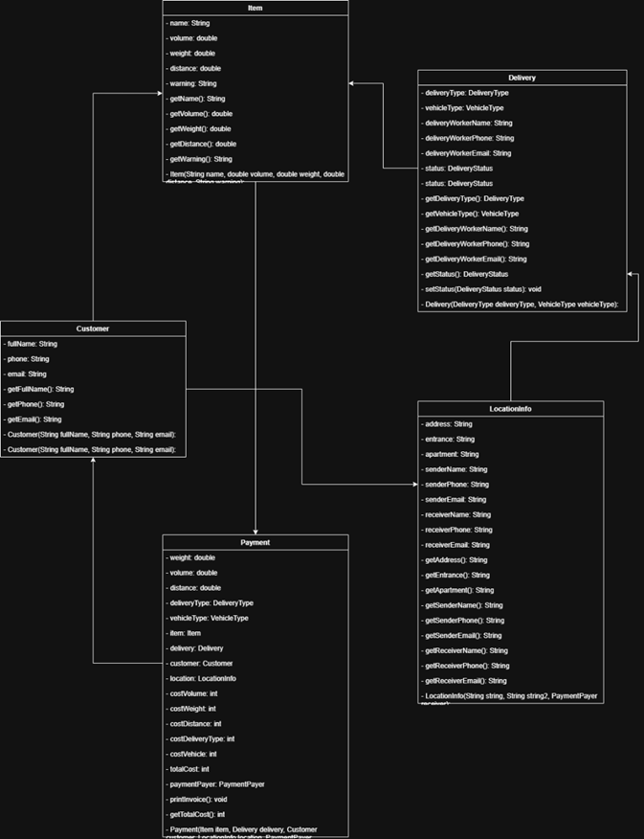

4. **Сурсан зүйл, бэрхшээл, ирээдүйн сайжруулалт.**

Энэхүү хүргэлтийн системийн төслийн хүрээнд объект хандалтат програмчлал (OOP)-ын үндсэн ойлголтуудыг гүнзгий судалж, Java хэл дээр төрөлжүүлэлт, удамшил, интерфэйсийн хэрэглээг хэрэгжүүлэн дадлагажлаа. Мөн системийн дизайн болон UML диаграммаар дамжуулан програмын бүтэц, модулиудын харилцааг дүрслэх чадвар сайжирсан. Ингэснээр кодыг илүү цэгцтэй, дахин ашиглахад тохиромжтойгоор зохион байгуулах боломжтойг ойлголоо.

GitHub ашиглан хамтран ажиллах чадварыг эзэмшсэн. Төслийн явцад GitHub платформыг ашиглаж, кодын хувилбар хянах, салбар үүсгэх, нэгтгэх, багийн гишүүдтэй уялдаа холбоотой ажиллах ур чадварыг эзэмшсэн. Ингэснээр багаар ажиллах, хамтран хөгжүүлэх үндсэн ойлголтуудыг бодитоор хэрэгжүүлж, харилцан хяналттай, зохион байгуулалттай хөгжүүлэлтийг хийж сурсан.

Төслийн явцад хамгийн том бэрхшээл нь олон хэрэглэгч, модуль хооронд өгөгдөл дамжуулах, төлөвлөгөөт хяналтыг зөв зохицуулах байан. Захиалгын янз бүрийн төлөвүүдийг үр дүнтэй хянах, хэрэглэгчийн эрхийн түвшинг зохицуулах нь онцгой анхаарал шаардсан. Багийн гишүүдтэй уялдаа холбоо, кодын стандартчилал дээр илүү анхаарал тавих шаардлага гарсан.

Ирээдүйд системийг илүү ухаалаг, өргөтгөх боломжийг судлах нь чухал гэж үзэж байна. Тухайлбал, хүргэлтийн захиалгыг хиймэл оюун ухаанаар оновчтой хуваарилах, хүргэлтийн замыг автомат илрүүлэх, хэрэглэгчийн сэтгэл ханамжийг үнэлэх санамж бичлэг нэвтрүүлэх зэрэг сайжруулалтуудыг хийх боломжтой.